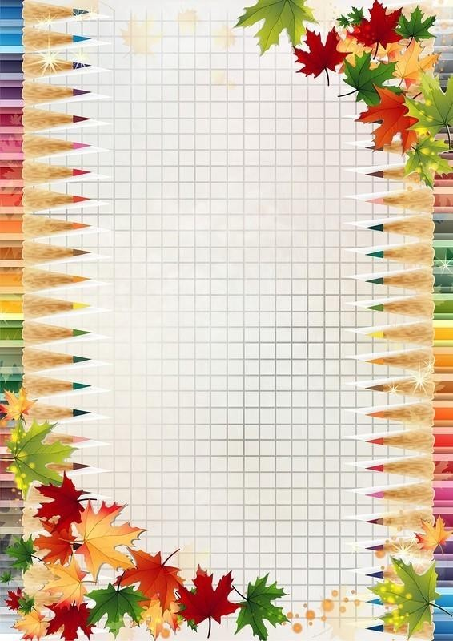
Wyprawka dla ucznia klasy I
na rok szkolny 2020/2021

Tornister (niezbyt ciężki, tył lekko usztywniony)
Zeszyty, podręczniki i ćwiczenia PODPISANE NA OKŁADCE Z WIERZCHU Zeszyt w trzykolorową linię 16-kartkowy – do języka polskiego
2 zeszyty w kratkę 16-kartkowe – ( jeden do matematyki i drugi do j. ang.) 1 zeszyt 32 -kartkowy w kratkę – ( do informacji)
Liczydło lub patyczki
Kubek na wodę, 2 pędzelki – grubszy i cienki
Ryza papieru ksero
Ręczniki papierowe 2 szt.
Chusteczki suche i nawilżane po 2 szt.
Koperty
2 teczki tekturowe formatu A4 zamykane gumką.
Skoroszyt plastikowy wpinany, formatu A4 + 20-25 foliowych koszulek formatu A4 . Zmienne obuwie w worku do chodzenia po szkole.
PIÓRNIK - a w nim zawsze: 2 ołówki HB lub B,
gumka, pióro ( w późniejszym okresie), temperówka(najlepiej zamykana) kredki ołówkowe dobrej jakości najlepiej grube lub trójboczne(np. Bambino, Astra), nożyczki szkolne, klej w sztyfcie, linijka 15 cm z zaznaczonym 0.
STRÓJ GIMNASTYCZNY w worku – biała koszulka z krótkim rękawkiem, czarne lub granatowe, krótkie spodenki, (spodnie dresowe, getry),
Obuwie sportowe z gumową, białą podeszwą
STRÓJ GALOWY na uroczystości szkolne – biała bluzka, koszula,
granatowa lub czarna spódniczka, spodnie.

(o materiałach plastycznych będzie informacja podczas pierwszego zebrania)

Okładki na wszystkie książki i zeszyty OBOWIĄZKOWO !!!

